Многоступенчатые АЦП
В многоступенчатом АЦП процесс преобразования входного сигнала разделен в пространстве. В качестве примера на рис. 4 представлена схема двухступенчатого 8-разрядного АЦП.
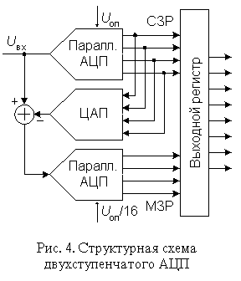
Верхний по схеме АЦП осуществляет грубое преобразование сигнала в четыре старших разряда выходного кода. Цифровые сигналы с выхода АЦП поступают на выходной регистр и одновременно на вход 4-разрядного быстродействующего ЦАП. Во многих ИМС многоступенчатых АЦП (AD9042, AD9070 и др.) этот ЦАП выполнен по схеме суммирования токов на дифференциальных переключателях, но некоторые (AD775, AD9040A и др.) содержат ЦАП с суммированием напряжений. Остаток от вычитания выходного напряжения ЦАП из входного напряжения схемы поступает на вход АЦП2, опорное напряжение которого в 16 раз меньше, чем у АЦП1. Как следствие, квант АЦП2 в 16 раз меньше кванта АЦП1. Этот остаток, преобразованный АЦП2 в цифровую форму представляет собой четыре младших разряда выходного кода. Различие между АЦП1 и АЦП2 заключается прежде всего в требовании к точности: у АЦП1 точность должна быть такой же как у 8-разрядного преобразователя, в то время как АЦП2 может иметь точность 4-разрядного.
Грубо приближенная и точная величины должны, естественно, соответствовать одному и тому же входному напряжению U_{вх}(t_{j}). Из-за наличия задержки сигнала в первой ступени возникает, однако, временнoе запаздывание. Поэтому при использовании этого способа входное напряжение необходимо поддерживать постоянным с помощью устройства выборки-хранения до тех пор, пока не будет получено все число.

